Afdeling Drenthe
MET ATC DRENTHE NAAR MYSKERY IN EMMEN
Beste ATC leden,

In het afgelopen jaar ging niet alles zoals we dat gewend zijn. Gehinderd door coronabeperkingen hebben we jammer genoeg minder lezingen-avonden kunnen organiseren. Maar we willen het jaar toch op een leuke manier afsluiten in het museum van ons ATC-lid Gerrit Misker.
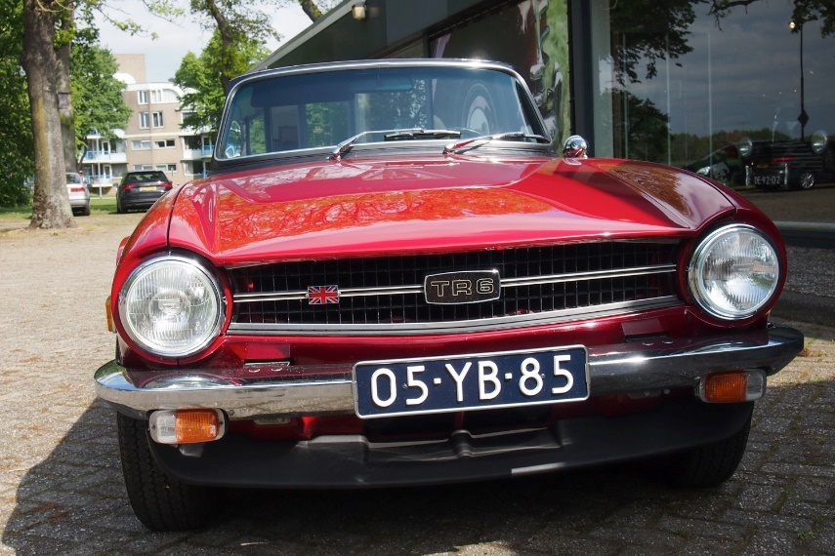
Gerrit Misker is in 2015 met pensioen gegaan. Hij is echter niet stil gaan zitten. In de ruimte aan de Odoornerstraat, waar vroeger de zaak was, heeft Gerrit een prachtig museum ingericht. www.myskery.nl Het is een automuseum maar de verzameling is zeer divers. Naast auto’s is de ruimte opgefleurd met kunst, opgezette dieren, miniaturen en een bibliotheek met autogeschiedenis. De ruimte beslaat ± 1000 m2. Over alles wat er staat heeft Gerrit een verhaal, hij kan er boeiend over vertellen. Voor je het weet is het al weer tijd om naar huis te gaan.
Inloop vanaf 19.30 uur, er staat koffie, thee of fris en wat lekkers klaar. We krijgen een rondleiding en na afloop nog even gezellig bij elkaar met een drankje en een hapje.
Plaats: Myskery, Odoornerweg 4, Emmen
Datum: woensdagavond, 7 december 2022, vanaf 19.30 uur
Meld je aan vóór 5 december bij secretaris@atc-drenthe.nl

